6. МЕТОДЫ ОДНОМЕРНОЙ ОПТИМИЗАЦИИ

Цель работы
Исследование итерационных методов «Общего поиска» и «Золотого сечения» решения задачи одномерной оптимизации. Анализ влияния начальной длины интервала неопределенности и параметра останова итерационной процедуры на точность (количество итераций) определения оптимального значения проектного параметра.

Постановка задачи
Найти оптимальное значение  проектного параметра , при котором целевая функция 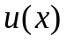, 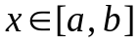 имеет экстремальное значение.
Вид целевой функции:
1) 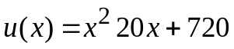, 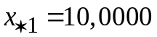;
2) 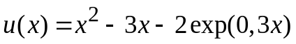, 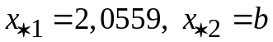;
3) 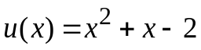, 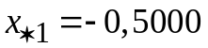;
4) 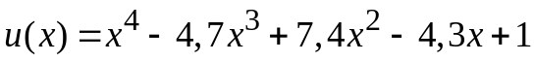, 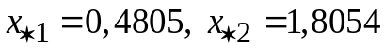;
5) ,
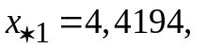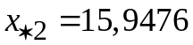;
6) , 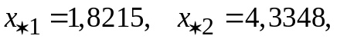
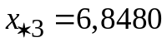, 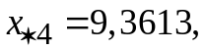
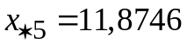
7) 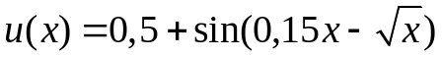, 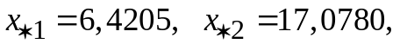
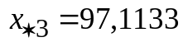;
8) 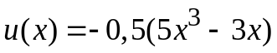, 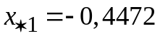;
9) ,
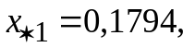 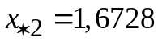;
10) 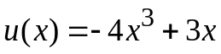, ;
11) 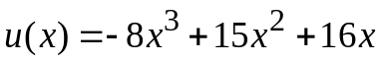, 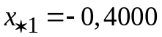;
12) 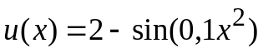, 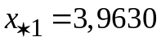;
13) 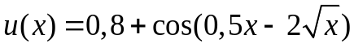, 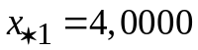;
14) 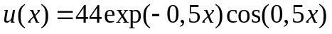, 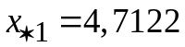;

15) 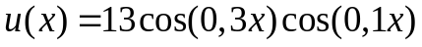, 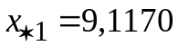;
16) 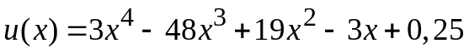, 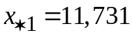;
17) 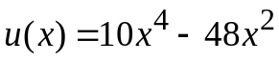, 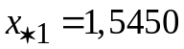;
18) 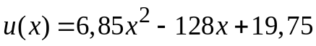, 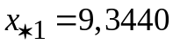;
19) 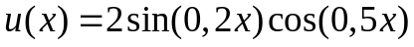, 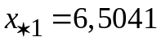;
20) 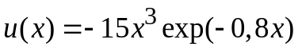, 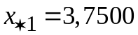.

Порядок выполнения работы
1. Ознакомиться с описанием работы. Уяснить цель и смысл задачи согласно варианту . Открыть файл «МетОпт1».
Метод «золотого сечения»
2. Определить значение проектного параметра, при котором целевая функция имеет экстремум положив 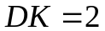 (параметр  задает начальную длину интервала неопределенности 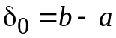 в виде 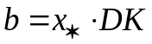, 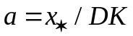) и значение параметра останова 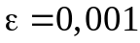.
3. Исследовать влияние начальной длины интервала неопределенности (параметр изменять от 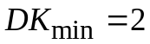 до 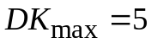 через 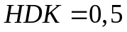) на количество итераций и погрешность алгоритма 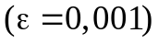
4. Исследовать влияние параметра останова (изменять от 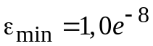 до 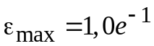 в виде 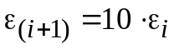) на погрешность алгоритма и количество итераций 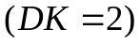.
Метод общего поиска

?

4. Оформить отчет.

Содержание отчета
1. Цель работы.
2. Постановка задачи.
3. Описание алгоритмов "золотого сечения" и общего поиска.
4. График целевой функции .
5. Результаты выполнения п.1 в виде таблицы параметров и рисунка с графиками сходимостей.
6. Результаты исследования влияния начальной длины интервала неопределенности на погрешность определения значения проектного параметра и количество итераций (п.2) в виде графиков 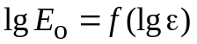, 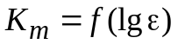.
7. Результаты исследования влияния параметра останова на погрешность определения значения проектного параметра и количество итераций (п.3) в виде графиков , .
8. Выводы.

Краткие теоретические сведения
Метод общего поиска. Суть метода общего поиска, или, как его еще называют, метода перебора в том, что исходный интервал неопределенности 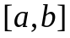 делится на  равных частей с шагом 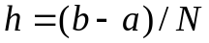 и в 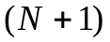 узлах полученной сетки вычисляются значения целевой функции 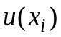, 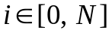, как показано на рис. 1.
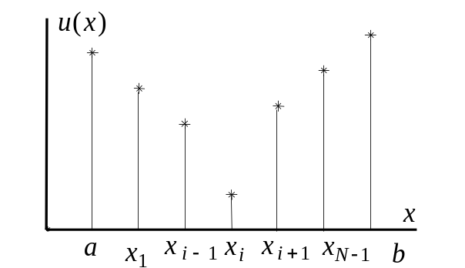
Рис. 1
Пусть минимальным из вычисленных значений оказалось . Следовательно, оптимальный параметр 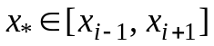 и тем самым исходный интервал неопределенности 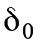 удалось сузить до двух шагов сетки. Деление интервала неопределенности на частей можно характеризовать коэффициентом дробления
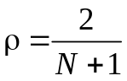.
Тогда, чтобы обеспечить 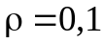 (получить 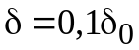), необходимо вычислить целевую функцию в 21 точке ( и еще 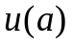и 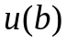), а чтобы обеспечить 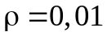 (уменьшить 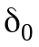 в 100 раз), требуется определить 201 значение целевой функции и т.д. В результате, описанный способ приводит к существенным вычислительным затратам.
Повысить эффективность метода общего поиска можно путем последовательного сужения интервала неопределенности. Осуществляется это следующим образом. Предположим, что исходный интервал неопределенности 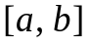 необходимо уменьшить в 100 раз (). Это можно проделать в два этапа. Вначале, вычислив целевую функцию в 21 точке, уменьшим в 10 раз, а полученный новый интервал неопределенности 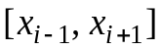 снова уменьшим в 10 раз, причем во втором случае понадобится 19 вычислений целевой функции, поскольку 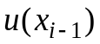 и 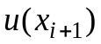 уже известны. Таким образом, последовательное сужение интервала неопределенности позволило уменьшить количество вычислений целевой функции до 40 вместо 201 в рассмотренном ранее случае.
Метод золотого сечения является одним из самых эффективных методов одномерной оптимизации, используемых при решении практических задач. Последовательное уменьшение интервала неопределенности осуществляется за счет вычисления целевой функции на каждом шаге (кроме первого) лишь в одной, выбираемой специальным образом, точке, которая называется золотым сечением. Геометрически это иллюстрирует рис. 2, где ищется минимум целевой функции. Пусть на нулевом шаге длина интервала неопределенности [a,b] задана в виде δ = b – a = x₂₀ – x ₁₀ . Внутри [a,b] выбираются две точки x₁ и x₂ и вычисляются u(x₁) и u(x₂). Оказывается, что u(x₁) < u(x₂), следовательно, искомый минимум располагается между x₁₁ = x₁₀ и x₂₁ = x₂ . В полученном новом интервале неопределенности [x₁₁,x₂₁] длиной δ₁ = x₂₁ – x₁₁ необходимо опять выбрать две точки, но одна из них x₁ уже есть, поэтому выбирается точка x₃ и вычисляется u(x₃) < u(x₁). Границы нового интервала неопределенности x₁₂ = x₁, x₂₂ = x₂₁, а δ₂ = x₂₂ –x₁₂ .
Описанная процедура продолжается до тех пор пока не будет выполнено соотношение
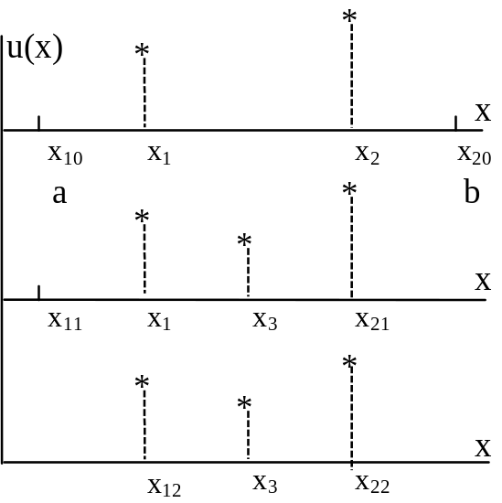
Рис. 2
δ_{k} = x_{2k} – x_{1k} ≤ ε⋅δ₀, k = 0, 1, 2, ....
Точка золотого сечения выбирается из условия
l₂/ l = l₁/ l₂ ,
где l = l₁ + l₂ представляет собой длину интервала неопределенности. Проделав элементарные преобразования с приведенным выше соотношением
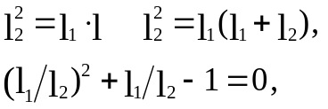
получим
l₁ = ρ₁⋅l, ρ₁ = (3 – 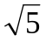)/2 ≈ 0,381966,
l₂ = ρ₂⋅l, ρ₂ = ( – 1)/2 ≈ 0,618034.

Контрольные вопросы
1. Метод общего поиска.
2. Метод "золотого сечения".
3. Влияние начальной длины интервала неопределенности на количество итераций и погрешность метода "золотого сечения".
4. Влияние величины параметра останова на количество итераций и погрешность метода "золотого сечения".
5. Поиск экстремума неунимодальной целевой функции.

